Manual jQuery-3.1.1

1.3.6- Extra: Bloquear el comportamiento normal de un enlace
1.4- Básicos jQuery: añadir y quitar clases CSS sobre elementos
1.5- Mostrar y ocultar elementos de la página con jQuery (prop/display...)
1.6- Efectos rápidos con jQuery (hide/show)
1.7- Callback de funciones jQuery (fadeout/fadein)
2.2.1- Función jQuery enviando un selector y un contexto
2.4.1- Cómo funciona each
2.4.2- Retornando valores en la función que enviamos a each
2.5.2- Propiedad length del objeto jQuery
2.6.3- Ejemplo completo de los métodos data() y removeData() del Core de jQuery
4.3.3- Ejemplo completo sobre los métodos de dimensiones y posición de elementos
5.3.1- Averiguar la posición del ratón al hacer clic
6.2.1- Ejemplo de un plugin en jQuery

1.3.6- Extra: Bloquear el comportamiento normal de un enlace

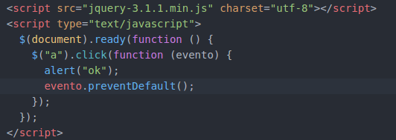

Como podemos observar, simplemente llamamos a la etiqueta de nombre ‘a’ en nuestro código y le añadimos una función anónima cuando pinchamos sobre dicho enlace. Con el método ‘preventDefault’ impedimos que se ejecute la acción propia de un enlace.

1.4- Básicos jQuery: añadir y quitar clases CSS sobre elementos

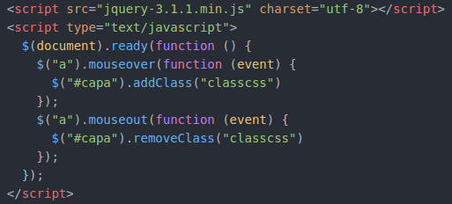

1.5- Mostrar y ocultar elementos de la página con jQuery (prop/display...)
1.6- Efectos rápidos con jQuery (hide/show)
1.7- Callback de funciones jQuery (fadeout/fadein)
2.2.1- Función jQuery enviando un selector y un contexto
2.4.1- Cómo funciona each
2.4.2- Retornando valores en la función que enviamos a each
2.5.2- Propiedad length del objeto jQuery
2.6.3- Ejemplo completo de los métodos data() y removeData() del Core de jQuery
4.3.3- Ejemplo completo sobre los métodos de dimensiones y posición de elementos
5.3.1- Averiguar la posición del ratón al hacer clic
6.2.1- Ejemplo de un plugin en jQuery

